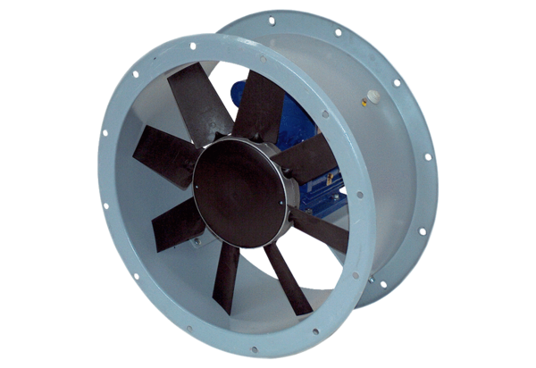Axial-Rohrventilator DAR 80/4-1 ExVerpackungseinheit: 1 StückSortiment: C
Artikelnummer: 0073.0354Hersteller: MAICO

